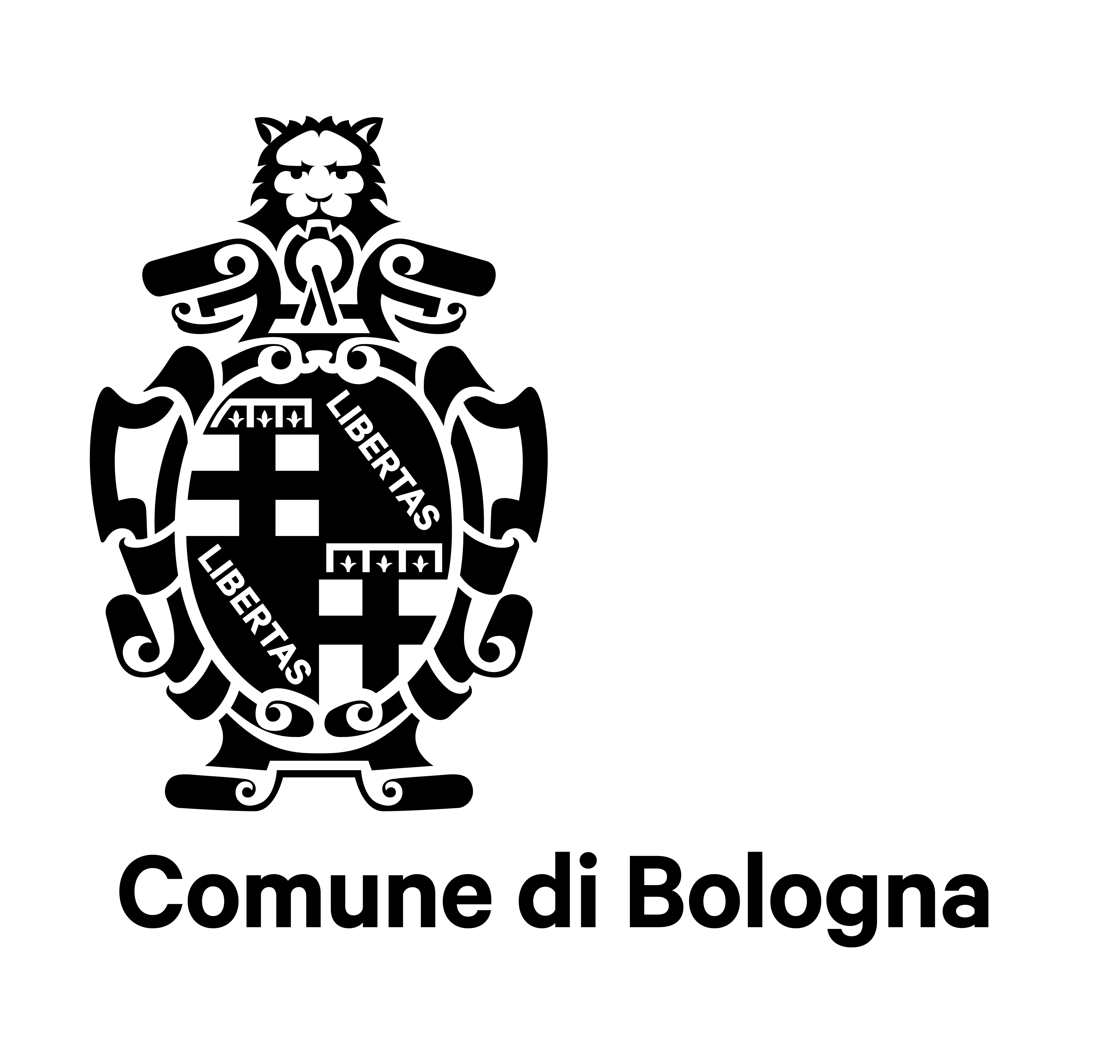
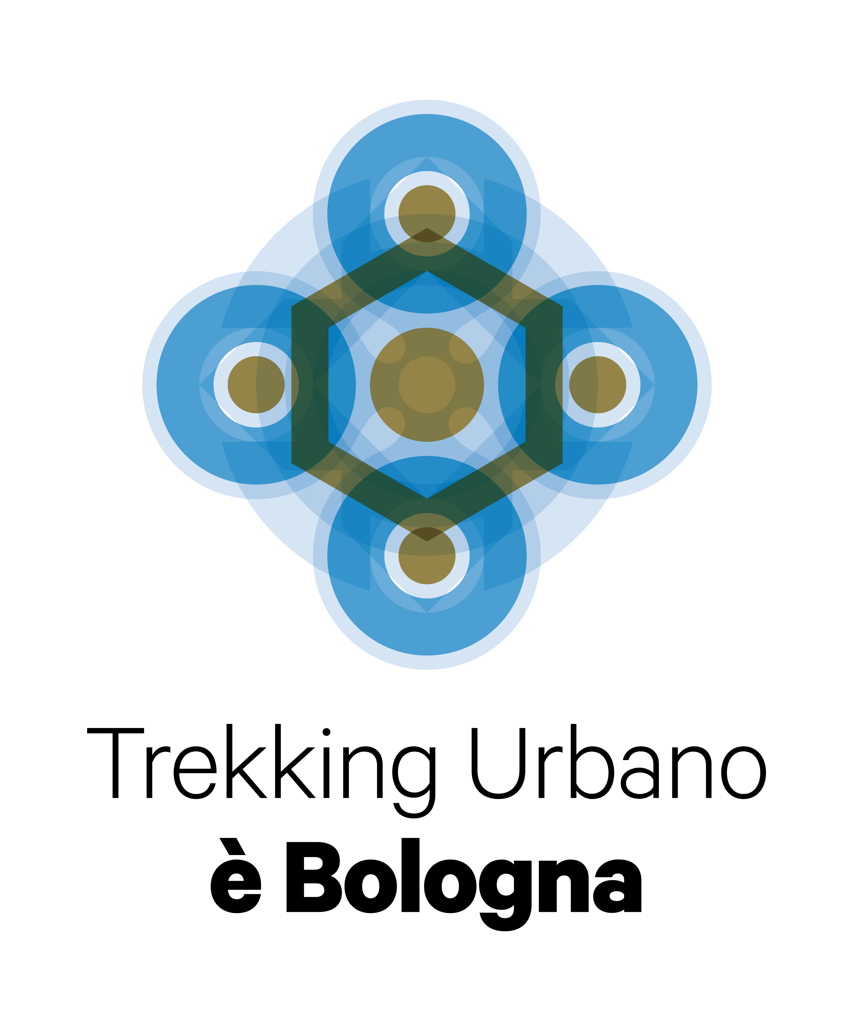

TREKKING URBANO BOLOGNA
PERCORSO CORRELATO AL TEMA NAZIONALE

Santi e pellegrini sulla via per Roma
A cura di Didasco

Già nell’antichità Bologna è un importante crocevia lungo la strada per Roma. Da semplice
tappa per la sosta dei pellegrini diventa a sua volta meta con la creazione di importanti luoghi
di culto e tombe lussuose di santi. Una per tutte quella di Domenico Guzmán, fondatore
dell’Ordine che da lui prende nome. Attraverso un' intricata simbologia il Complesso di
Santo Stefano ripropone i luoghi santi di Gerusalemme a Bologna e permette a coloro che
non hanno la possibilità di raggiungere l’Oriente di compiere un “pellegrinaggio virtuale”. Per
accogliere i viandanti e i devoti la città, già nota come “la Grassa”, si dota di hospitalia e
locande. Due papi bolognesi indicono un giubileo: Gregorio XIII nel 1575 e Benedetto XIV nel
1750. In entrambe le occasioni Bologna vive di luce riflessa in quanto seconda città dello
Stato della Chiesa dopo Roma e patria dei pontefici regnanti.

Il percorso si articolerà tra grandi e piccole chiese alternando l'aspetto dell'accoglienza, attraverso gli hospitales medievali, a quello di meta di pellegrinaggio

● Elenco dei punti toccati dall’itinerario:
Chiesa di San Giuliano – via Santo Stefano 121
Complesso di Santo Stefano – Piazza Santo Stefano (anche interno)
Cattedrale di San Pietro – via Indipendenza 9
Palazzo d'Accursio – Piazza Maggiore 6
Chiesa di Santa Maria della Vita - via Clavature 10
Basilica di San Domenico – Piazza San Domenico 13
Chiesa del Corpus Domini – via Tagliapietre 19 (anche interno)
Basilica di San Francesco – Piazza San Francesco

• Orario ritrovo: Domenica 30 ottobre, ore 15,30 - Lunedì 31 ottobre, ore 15,30
• Luogo di ritrovo: Chiesa di San Giuliano, Via Santo Stefano 121, Bologna
• Lunghezza percorso: 4 km
• Durata percorso: 2h e 30'

Altri percorsi di Trekking Urbano Bologna che si richiamano al tema nazionale:
Il cammino di San Luca
Giubileo e devozione tra Medioevo ed Età Moderna
7x7=49 Il Giubileo della terra, dell'uomo e del popolo ebraico
Piccoli pellegrinaggi sotto casa
I luoghi del sacro: tradizioni, culti, chiese

